Отчет по лабораорной работе №12”

Операционные системы

Намруев Максим Саналович

Содержание

# 1 Цель работы

Изучить основы программирования в оболочке ОС UNIX/Linux. Научиться писать небольшие командные файлы

# 2 Задание

1. Написать скрипт, который при запуске будет делать резервную копию самого себя (то есть файла, в котором содержится его исходный код) в другую директорию backup в вашем домашнем каталоге. При этом файл должен архивироваться одним из ар- хиваторов на выбор zip, bzip2 или tar. Способ использования команд архивации необходимо узнать, изучив справку.
2. Написать пример командного файла, обрабатывающего любое произвольное число аргументов командной строки, в том числе превышающее десять. Например, скрипт может последовательно распечатывать значения всех переданных аргументов.
3. Написать командный файл — аналог команды ls (без использования самой этой команды и команды dir). Требуется, чтобы он выдавал информацию о нужном каталоге и выводил информацию о возможностях доступа к файлам этого каталога.
4. Написать командный файл, который получает в качестве аргумента командной строки формат файла (.txt, .doc, .jpg, .pdf и т.д.) и вычисляет количество таких файлов в указанной директории. Путь к директории также передаётся в виде аргумента командной строки

# 3 Выполнение лабораторной работы

Создаю файл task1.sh на пишу программу (рис. 1).

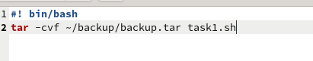

Рис. 1: Программа 1

Проверяю работу программы.(рис. 2).

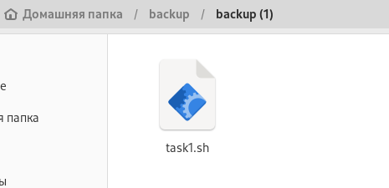

Рис. 2: Программа 1

Создаю файл task2.sh на пишу программу (рис. 3).

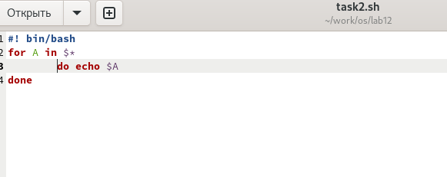

Рис. 3: Программа 2

Проверяю работу программы.(рис. 4).

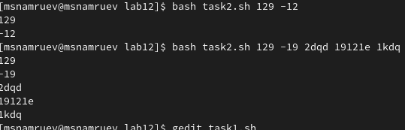

Рис. 4: Программа 2

Создаю файл task3.sh на пишу программу (рис. 5).

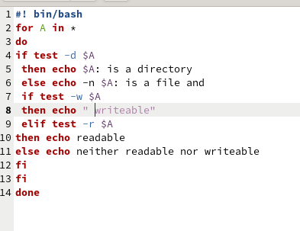

Рис. 5: Программа 3

Проверяю работу программы.(рис. 6).

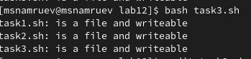

Рис. 6: Программа 3

Создаю файл task4.sh на пишу программу (рис. 7).

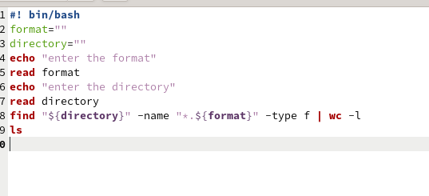

Рис. 7: Программа 4

Проверяю работу программы.(рис. 8).

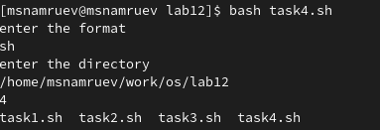

Рис. 8: Программа 4

# 4 Выводы

После выполнения данной лабораторой работы я научился писать простейшие программы на ОС LINUX